FAFIMAN – FUNDAÇÃO FACULDADE DE FILOSOFIA, CIÊNCIAS E LETRAS DE MANDAGUARI

CURSO DE CIÊNCIA DA COMPUTAÇÃO

CONSTRUÇÃO DE UMA FERRAMENTA MULTIPLATAFORMA PARA CRIAÇÃO E TESTES DE MODELOS FORMAIS

Autor: Rafael Cassolato de Meneses
Orientador: Prof. Yandre Maldonado e Gomes da Costa

MANDAGUARI
Estado do Paraná
Agosto de 2007
FUNDAÇÃO FACULDADE DE FILOSOFIA, CIÊNCIAS E LETRAS DE MANDAGUARI

CURSO DE CIÊNCIA DA COMPUTAÇÃO
CONSTRUÇÃO DE UMA FERRAMENTA MULTIPLATAFORMA PARA CRIAÇÃO E TESTES DE MODELOS FORMAIS

Autor: Rafael Cassolato de Meneses
Orientador: Prof. Yandre Maldonado e Gomes da Costa

AGRADECIMENTOS

Agradeço.

LISTA DE FIGURAS

LISTA DE SIGLAS

ÍNDICE

RESUMO

Este trabalho discorre acerca do projeto e da implementação parcial do SCTMF (Sistema para a Criação de Teste de Modelos Formais), um ambiente de software multiplataforma para a criação de modelos formais estudados em Teoria da Computação e realização de testes que permitam que o usuário acompanhe a dinâmica de funcionamento dos mesmos. Serão abordados também detalhes inerentes a modernas técnicas de Engenharia de Software empregadas no desenvolvimento desta ferramenta.
O diferencial dessa ferramenta dentre as outras já desenvolvidas, é o fato de ela ser uma ferramenta multiplataforma e com uma arquitetura com estilo “plugável”, ou seja, os modelos formais são desenvolvidos separadamente e são incorporados a essa arquitetura.
O sistema proporciona aos usuários a criação e teste dos seguintes modelos formais: Autômato Finito Determinístico, Autômato Finito Não Determinístico, Expressões Regulares, formalismos estes pertencentes as linguagem regulares; Autômato com Pilha, Gramática Livre de Contexto, pertencentes às linguagens livres de contexto e finalmente Máquina de Turing, modelo formal mais genérico da teoria da computação, muito utilizado nos estudos de computabilidade.
Além da opção de teste de cadeias de símbolos, outro fato importante que merece destaque nessa ferramenta é a funcionalidade de abrir e salvar os modelos formais criados na ferramenta.

INTRODUÇÃO

Este trabalho baseia-se no desenvolvimento de um sistema para criação e testes de modelos formais estudados em Teoria da Computação, disciplina na qual são estudados modelos que permitem a representação de linguagens formais, bastante úteis no processo de desenvolvimento de tradutores de linguagens computacionais, como os compiladores e interpretadores.
Dada a grande dificuldade dos alunos que estudam estes modelos formais em assimilar os conteúdos, já que os mesmos, além de muito abstratos, possuem um forte caráter matemático, acredita-se que o desenvolvimento de um sistema que permita a criação e realização de testes sintáticos com estes modelos, possa favorecer o ensino de tais conceitos.
Em trabalhos como (Jukemura, 2005), pode-se verificar que o desenvolvimento de ambientes didáticos para o ensino dos modelos formais vem sendo objeto de estudo de alguns pesquisadores.
A ferramenta desenvolvida tem por objetivo melhorar a compreensão do funcionamento dos modelos formais.
Para o desenvolvimento dessa foi utilizado o paradigma da programção orientada a objetos, e o uso de alguns padrões de projeto. Dando assim uma maior flexibilidade na arquitetura da aplicação, a qual também proporciona ao sistema a funcionalidade de abrir e salvar os modelos formais já criados.
Foi utilizada para desenvolvimento desta, a linguagem JAVA na sua versão 6.0, e para distribuição da aplicação, foi utilizada a tecnologia Java Web Start, mantendo assim para os usuários da ferramenta, sempre a versão mais atualizada para a utilização.
O que diferencia esse sistema dos outros já desenvolvidos, além da característica da ferramenta ser multiplataforma e ser disponibilizada através do ambiente Java Web Start, podemos dar envase a arquitetura da aplicação, na qual possibilita que outros desenvolvedores também criem seus modelos formais e acoplem a aplicação.

CAPITULO 1 – CONCEITOS DE LINGUAGENS FORMAIS

1.1 SÍMBOLO
Um símbolo ou caractere é uma entidade abstrata básica a qual não é definida formalmente, ou seja, um símbolo é todo elemento pertencente a um alfabeto.
Temos como exemplo de um símbolo letras e dígitos numéricos.

1.2 ALFABETO
Um alfabeto é um conjunto finito, não vazio de símbolos de tamanhos finitos, onde dado um alfabeto Σ, a é uma letra de Σ sse a Є Σ.
Por exemplo, os seguintes conjuntos são alfabetos:
- {1,2}
- {aa,bb}
- {x,y,z}
Embora podemos chamar de letra cada um desses símbolos , eles não precisam ter um único caractere e nem precisam ter o mesmo número de caracteres. A única restrição existente é que o números de caracteres que compõem o símbolo, seja finito.

1.3 CADEIA(PALAVARA OU SENTENÇA)
Uma cadeia é uma seqüência de símbolos formada a partir de um único alfabeto, a cadeia poder se nula(ou vazia),
A cadeia nula é um caso especial, denotada por ε, tem tamanho igual a zero e pode ser definida a partir de qualquer alfabeto. Pode-se dizer também que uma sentença vazia é uma palavra sem símbolo.
Se Σ representa um alfabeto, então Σ* denota o conjunto de todoas as palavras possíveis formadas sobre Σ. Analogamente, Σ⁺ representa o conjunto de todas as palavras sobre Σ excetuando-se a palavra vazia, ou seja, Σ⁺= Σ* - {ε}.
Exemplo:
Dado o alfabeto Σ={a, b} tem-se que a, aa, b, bb, ab, ba, bbb são cadeias que podem ser formadas a partir deste alfabeto.

1.4 LINGUAGEM
Uma linguagem é um conjunto de cadeias formadas apatir de um mesmo alfabeto, ou seja, dado o alfabeto Σ, o conjunto de palavras L é uma linguagem sobre Σ, sse L ⊆ Σ*.
Exemplo:
Dado o alfabeto Σ={a, b}, L={a, b, aa, ab, ba, bb} é uma linguagem formada sobre este alfabeto;

1.5 FORMALISMOS GERADORES (Denotacionais)
Através de um formalismo gerador ou denotador, as sentenças de uma linguagem podem ser sistematicamente geradas. As gramáticas são geradores, onde o formalismo é obtido pela geração das cadeias através da aplicação das leis de formação.
De modo geral, gramáticas são conjuntos de regras que especificam a sintaxe da linguagem impondo uma estrutura as suas sentenças. As regras ou leis de formação são chamadas de produções. Pode-se citar como exemplo de formalismo gerador, a gramática livre de contexto.

1.6 FORMALISTAMOS RECONHECEDORES (Axiomáticos)
Um formalismo reconhecedor ou axioma verifica se uma determinada sentença pertence ou não a uma determinada linguagem.
Ao contrário das Gramáticas, que geram sentenças de uma linguagem, os reconhecedores são dispositivos de aceitação de cadeias.
Em um exemplo de formalismo reconhecedor, pode-se citar os autômatos.

1.7 HIRARQUIA DE CHOMSKY
NETO (1987), afirma que:
“Noam Chomsky, em 1959, desenvolveu a Hierarquia de Chomsky através de modelos matemáticos para as gramáticas juntamente com seus estudos das linguagens naturais, quando concluiu que facilitara se houvesse uma classificação na qual dividiria-se as linguagens em quatro classes diferentes. Conseqüentemente a separação das linguagens em classes diferentes levaria a uma separação das gramáticas e reconhecedores em classes correspondentes, onde cada uma é caracterizada pela imposição de diferentes restrições nas produções das gramáticas que as definem” .
Noam Chomsky definiu as classes listadas abaixo como (potenciais) modelos para linguagens naturais.

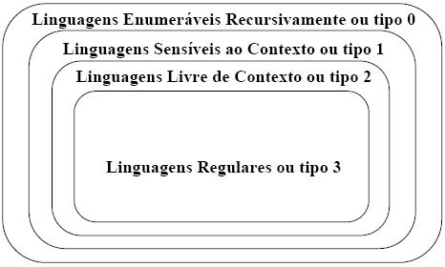
Figura X – Hierarquia de Chomsky.

No caso específico das linguagens naturais, o estudo das Linguagens Livres do Contexto tem sido de especial interesse, pois elas permitem uma representação simples da sintaxe, adequada tanto para a estruturação formal, como para a análise computacional. Entretanto, esse estudo tem mostrado problemas não-solucionáveis, como determinar se uma gramática é ambígua (ou seja, se existem duas ou mais árvores de derivação distintas para uma mesma palavra).
Existem linguagens que não são livres de contexto, para as quais o poder dos formalismos sensíveis ao contexto é relativamente limitado, o que dificulta o seu tratamento.
Um formalismo com poder para representar uma linguagem enumerável recursivamente, poderia representar qualquer linguagem presente em qualquer uma das outras categorias.
Pode-se observar que todas as outras categorias estão contidas nas Linguagens Enumeráveis Recursivamente, ou seja, tipo₃ ⊂ tipo₂ ⊂ tipo₁ ⊂ tipo₀ .

Capítulo 2 – Modelos para a Definição de Linguagens
2.1 Linguagens Regulares ou tipo 3
De acordo com a Hierarquia de Chomsky, trata-se da classe de linguagens mais simples, sendo possível desenvolver algoritmos de reconhecimento ou de geração(Expressão Regular) de pouca complexidade, grande eficiência e fácil implementação. Entretanto, por ser uma classe relativamente simples, é restrita e limitada.
Para mostrar que uma determinada linguagem é Regular, é suficiente representá-la usando o AFD, AFND, Expressão Regular ou Gramática Regular.

2.1.1 Autômato Finito Determinístico (AFD)
Um AFD é Finito, pois o número de estados envolvidos no sistema é finito e Determinístico, pois estabelece que dada uma cadeia x ∈ L(A), só existe uma única seqüência de estados no autômato finito determinístico para processá-la. Pertence ao conjunto dos formalismos reconhecedores, ou seja, se dada uma cadeia x, ele verifica se essa cadeia pertence a linguagem L(Y).
Para uma cadeia ser aceita, ela deve
Na definição matemática, pode-se dizer que um AFD é uma quintupla <Σ, S, S₀, δ, F>, onde:
Σ é o alfabeto de entrada;
S é um conjunto finito não vazio de estados;
S₀ é o estado inicial, S₀ ∈ S;
δ é a função de transição de estados, definida δ: S x Σ → S;
F é o conjunto de estados finais, F⊆ S
O AFD pode ser visto com uma máquina composta, basicamente distribuída em três partes: Fita, a Unidade de Controle e o Programa ou Função de Transição.
a) Fita: Dispositivo de entrada quem contém a informação a ser processada;
b) Unidade de Controle: Reflete o estado corrente da máquina, possui uma unidade de leitura a qual acessa uma célula da fita de cada vez e movimenta-se exclusivamente para a direita.
c) Programa ou Função de Transição: função que comanda as leituras e define o estado da máquina.
A análise de cadeias do Autômato Finito Determinístico é executada da seguinte forma:
- A cabeça de leitura é posicionada no primeiro símbolo da cadeia, e S₀ é ativado.
- O símbolo que se encontra apontado pela cabeça de leitura é lido(símbolo corrente);
- O próximo estado é obtido a através do estado corrente e do símbolo corrente, usando a função de transição do autômato, se não for encontrado nenhum estado, o processamento para e a cadeia é rejeitada;
- A cabeça de leitura move-se um elemento para a direita.
- O próximo estado, torna-se o estado ativo, e o fluxo retorna ao passo 2.
- Após o ultimo símbolo da cadeia que esta sendo analisada, o AFD assume o estado corrente como estado final e verifica se esse estado pertence aos estados finais dos AFD. Caso sim, a seqüência é aceita, caso não a seqüência é rejeitada.

O algoritmo do processamento de uma cadeia no AFD é apresentado abaixo:
Início
Estado Atual ← Estado Inicial;
Para I variar do Símbolo inicial da fita até o símbolo final
Faça Se Existe δ (Estado Atual, I)
Então Estado Atual ← δ (Estado Atual, I);
Senão REJEITA;
Se Estado Atual é estado final
Então ACEITA;
Senão REJEITA;
Fim.

2.1.2 Autômato Finito Não Determinístico (AFND)
O não-determinismo é uma importante generalização dos modelos de máquinas. Mas nem sempre essa facilidade aumenta o poder de reconhecimento de linguagens de uma classe de autômatos, pois qualquer AFND pode ser simulado por um AFD.
O AFND tem como principal característica o funcionalidade de ter mais de um estado inicial, ou seja, pode ter vários estados ativos correntes durante o processamento de reconhecimento de uma cadeia, ele assume um conjunto de estados alternativos, como um conjunto de estados alternativos, como se houvesse uma multiplicação da unidade de controle, uma para cada alternativa, processando independentemente, sem compartilhar recursos com os demais estados.
Pode-se definir matematicamente um AFND como uma quíntupla representada por <Σ, S, S₀, δ, F>, onde:
Σ é o alfabeto de entrada;
S é um conjunto finito não vazio de estados;
S₀ é o estado inicial, S₀ ⊆ S;
δ é a função de transição de estados, definida δ: S x Σ → S;
F é o conjunto de estados finais, F ⊆ S

Pela definição matemática, pode-se notar que o estado inicial pode estar contido ou ser igual à quantidade de estados do AFND.
A análise de cadeias do Autômato Finito Não Determinístico é executada da seguinte forma:
- A cabeça de leitura é posicionada no primeiro símbolo da cadeia, e são ativados os S_{0’}s;
- O símbolo que se encontra apontado pela cabeça de leitura é lido(símbolo corrente);
- Os próximos estados ativos são obtidos a através do estado corrente e do símbolo corrente, usando a função de transição do autômato, se não for encontrado nenhum estado, o processamento para e a cadeia é rejeitada;
- A cabeça de leitura move-se um elemento para a direita.
- O fluxo retorna ao passo 2.
- Após o ultimo símbolo da cadeia que esta sendo analisada, o AFD assume o estado corrente como estado final e verifica se esse estado pertence aos estados finais dos AFD. Caso sim, a seqüência é aceita, caso não a seqüência é rejeitada.

O algoritmo do processamento de uma cadeia no AFD é apresentado abaixo:
Inicio
ACEITA ← Falso;
Estados Ativos ← Estados Iniciais;
Para i variar do Símbolo inicial da fita até o símbolo final
Faça Para r variar do Estado Ativo inicial até o Estado Ativo final
Faça Se existe δ (r, i)
Então Estado Ativo_Aux ← δ (r, i);
Esvazia (Estados Ativos);
Para s variar do Estado Ativo_Aux inicial até Estado Ativo_Aux final
Faça Estado Ativo_{[s]} ← Estado Ativo_Aux _{[s]}
r ← 1;
Repita
Se Estado Ativos_{[r]} é Estado Final
Então ACEITA← Verdadeiro;
r ← r +1;
Até ACEITA ou r > numero de estados ativos
Se ACEITA
Então Mensagem (‘Cadeia Aceita’_;
Senão Mensagem (‘Cadeia Rejeitada’);
Fim.

2.1.3 Expressões Regulares
Também pode ser considerado um formalismo gerador.

2.2 Linguagens Livres de Contexto ou tipo 2
A classe das Linguagens Livres de Contexto ou Tipo 2 contém propriamente a classe das Linguagens Regulares, tem um formalismo gerador(auxiomático) e um reconhecedor(ou operacional).
Os modelos dois formais que formam a LLC são: a Gramática Livre de Contexto cujo tem caráter gerador, e o Autômato com Pilha, tem caráter reconhecedor.
Seu estudo é de fundamental importância pois além de compreender um universo mais amplo de linguagens quando comparada com as linguagens regulares, os algoritmos reconhecedores e geradores são relativamente simples e possuem uma boa eficiência.
Pode-se verificar exemplos típicos do uso das LLCs em analisadores sintáticos, tradutores de linguagens e processadores de texto em geral.
2.2.1 Autômato com Pilha(AP)
Pode-se dizer que o AP é um autômato cuja estrutura básica é análoga a do Autômato Finito, adicionando uma memória auxiliar tipo pilha (na qual pode ser lida e gravada) e a facilidade do não determinismo.
A pilha qual é adicionada não possui limite de tamanho máximo ou seja, é de tamanho infinito, onde a pilha contém inicialmente um, um símbolo especial denominado símbolo inicial da pilha. Não existem estados finais e o autômato pára aceitando quando a pilha estiver vazia .
A configuração de um AP é dada por uma tripla <s, x, α> onde s é o estado corrente, x é a cadeia da fita que falta ser processada e α é o conteúdo da pilha, com o topo no início de α, onde AP anda ou move-se de uma configuração para outra através da aplicação de uma função de transição.
Um autômato com Pilha é basicamente composto por cinco partes:
- Fita: análoga ao AFD e ao AFND;
- Pilha: é uma memória auxiliar que pode ser usada livremente para leitura e gravação;
- Unidade de Controle: reflete o estado corrente da máquina, possui uma cabeça de fita e uma cabeça de pilha;
- Programa ou Função de Transição: comanda a leitura da fita, leitura e gravação da pilha e define o estado da máquina.

Pode-se definir matematicamente um AP como uma sextupla <Σ,Γ,S,S₀,δ,B>, onde:
Σ é o alfabeto de entrada do AP;
Γ é o alfabeto da pilha;
S é um conjunto finito não vazio de estados;
S₀ é o estado inicial, onde S₀ ∈ S;
δ é a função de transição de estados, definida δ: S × (∪Σ{λ}) × Γ → conjunto de subconjuntos finitos de S × Γ;
B é o símbolo da base da pilha, B ∈ Γ.

2.2.2 Gramática Livre de Contexto (GLC)
MENEZES (1998, p.86) afirma que “O nome ‘Livre de Contexto’ se deve ao fato de representar a mais geral classe de linguagens cuja produção é da forma A → α. Ou seja, em uma derivação, a variação, a variável A deriva α sem depender (‘Livre’) de qualquer análise dos símbolos que antecedem ou sucedem A (‘Contexto’) na palavra que está sendo derivada”.
A GLC é definida como uma gramática onde as regras de produção são definidas de forma mais livre que na gramática regular. Definindo-se a gramática G, como G = (V, T, P, S), com restrição de qualquer regra de produção de P é da forma A → α, onde A é uma variável de V e α é uma palavra de (V ∪ T)*, portanto uma GLC é uma gramática onde o lado esquerdo das produções contém exatamente uma variável ou símbolo não terminal.
É através das gramáticas que se pode gerar todas as sentenças da linguagem a qual ela define.
A GLC é definida matematicamente por uma quádupla ordenada G = (V, T, P, S), onde:
V é um conjunto finito de símbolos não-terminais (ou variáveis); Os elementos de V são símbolos auxiliarem que são criados para permitir a definição das regras da linguagem.
T é um conjunto finito de símbolos terminais disjunto de V; Os símbolos de T são aqueles que aparecem no programa de uma linguagem de programação, é o alfabeto em cima do qual a linguagem é definida.
P é um conjunto finito de pares, denominados regras de produção tal que a primeira componente é palavra de (V∪T)+ e a segunda componente é palavra de (V∪T)*; Uma regra de produção (α, β) é representada por β→α.
S é um elemento de V, denominado símbolo inicial (ou símbolo de partida).

É importante ressaltar no processo de derivação que enquanto houver símbolo não-terminal na cadeia em derivação, esta derivação não terá terminado.

2.3 Linguagens Sensíveis ao Contexto ou tipo 1
As Linguagens Sensíveis ao Contexto estão contidas propriamente nas Linguagens Enumeráveis Recursivamente, entretanto, incluem praticamente todas as linguagens aplicadas. Esta pode ser desenvolvida a partir de formalismos geradores, no caso da Gramática Sensível ao Contexto, e formalismos reconhecedores como a Máquina de Turing com Fita Limitada.
Na Gramática Sensível ao Contexto, o termo “sensível ao contexto” deriva do fato de que o lado esquerdo das produções da gramática pode ser uma palavra de símbolos não terminais e terminais, definindo um “contexto de derivação”;
Já na Máquina de Turing a com Fita Limitada, a fita de entrada é de tamanho finito. Um detalhe que merece destaque é o fato de que não é conhecido se a facilidade de não-determinismo aumenta ou não o poder computacional desta, então a sua definição incluir a facilidade de não-determinismo.
2.4 Linguagens Enumeráveis Recursivamente ou tipo 0
2.5 Maquina de Turing

CAPITULO 2 – TÉCNICAS DE ENGENHARIA DE SOFTWARE

3.1 PADRÕES DE PROJETO(DESIGN PATTERNS)
Definir da melhor forma padrões de projeto(design patterns) tem sido alvo de debate constante desde a década de 80, quando surgiu o movimento de padrões de projeto de software. A definição original do arquiteto e projessor Christopher Alexander no seu livro a Timeless Woy Of Buiding(Oxford University Press, 1979) diz: “Cada padrão é uma regra de três partes, que expressa a relação dentre um contexto, um problema e uma solução” .
Para estudar um padrão precisamos estudar as suas partes: o problema, a solução e o contexto onde é aplicável.
No caso de padrões de software orientado a objetos, tais problemas costumam ser a criação de objetos, estruturação de classes, modos de acesso a dados, formas de troca de mensagens e outros que os desenvolvedores enfrentam de manerias semelhante em diversos sistemas.
Os padrões constumanm ser encontrados em catálogos voltados para os contextos e o tipo de problema aos quais se aplicam. O livro Design Patterns[GoF]1 fornece um catálogo geral de padrões de projeto orientado a objetos.

3.1.1 APLICABILIDADE DE PADRÕES DE PROJETO
Os padrões geralmente fazem parte dos mecanismos centrais de uma aplicação, e estão direta,mente ligados a seus requisitos não-funcionais como performance, escalabilidade, manutenibilidade e segurança. Podemos citar como um exemplo, o padrão Bridge[GoF] o qual isola a interface de uma classe da sua implementação, permitindo que as duas evoluam independentemente, aumentando assim a manutenibilidade.
Devemos também considerar os impactos da solução adotada. Ao escolher um padrão que aumenta a flexibilidade do sistema, pode-se deixa-lo mais complexo ou mais lento.
Pode-se citar que o esforço para se aplicar uma soluça é proporcional ‘a sua generalidade. Os catálogos de padrões de projeto trazem uma lista de conseqüências comuns da aplicação de cada padrão, baseando-se na experiências dos autores, o que torna a decisão de adota-los ou não mais segura.

3.2 ARQUITETURA DA FERRAMENTA
Para o desenvolvimento da arquitetura da ferramenta, foram utilizados 3 design patterns, o Singleton, o AbstractFactory e Factory:
O Singleton: garante que apenas uma instancia da classe na aplicação, e fornece um único ponto de acesso a essa instancia.
O AbstractFactory: cria famílias de objetos relacionados ou dependentes, sem especificar suas classes contretas.
O Factory: é usando quando é necessário criar um objeto, mas não se sabe qual classe deve ser instanciada até a hora da execução. É necessário separar a criação do objeto da escolha de qual classe instanciar.
Para o desenvolvimento da arquitetura do sistema foi proposta a seguinte idéia: criar uma arquitetura na qual outros modelos formais fossem desenvolvidos posteriormente e acoplados a essa, causando o mínimo de impacto possível na arquitetura.
Para isso, foi criada uma classe genérica onde todas as classes de negócio, ou seja, os modelos formais, qual fossem implementados, fossem filhos dessa classe, classe essa com o nome de ModeloFormal. E para o desenvolvimento da interface da implementação do modelo formal, fosse filho da classe ModeloFormalGUI.
Para os testes de cadeia, uma classe específica foi criada, ou seja, a cada modelo formal adicionado a arquitetura, um método que recebesse uma instancia do modelo formal a ser utilizado e a seqüência a ser testada como parâmetro, e que retornasse um valor booleano.
Ex:
public boolean testarAFD(AFD afd, String sequencia) {...}
Também foi incorporada a arquitetura as funcionalidades de abrir e salvar os modelos formais criados. Para essa incorporação basicamente foram criadas as classes que abrem e salvam os modelos formais, as interfaces respectivas dessas classes e as classes que tratam as possíveis exceções que podem ocorrer durante o processo.
A figura abaixo demonstra no diagrama de classes como está implementada essa funcionalidade:
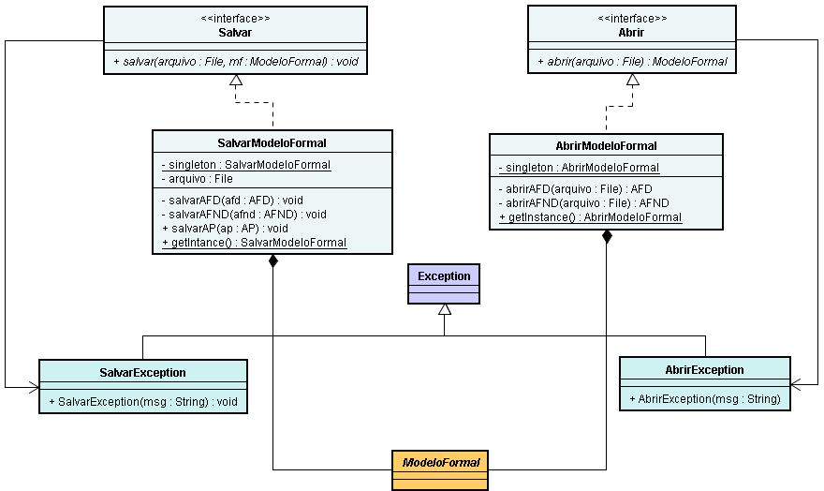

CAPÍTULO 4 – A FERRAMENTA MULTIPLATAFORMA - SCTMF
O Sistema para Criação e teste de modelos formais(SCTMF), possui diversos módulos implementados para auxílio ao ensino dos modelos formais.
Foi desenvolvido na linguagem JAVA, na sua versão 6.0(Mustang), utiliza também a tecnologia Java Web Start para a sua distribuição. Para a execução desse, os usuários necessitarão tem instalados o ambiente de execução java(JRE 6.0), ambiente este que se encontra disponível para download no endereço: http://java.sun.com/downloads.
É importante ressaltar que por a linguagem JAVA ser multiplataforma, o sistema não depende de sistema operacional para ser executado.
Por também ser utilizada a tecnologia Java Web Start para distribuição da ferramenta, se tem a garantia de que a versão utilizada da ferramenta será sempre a mais atual disponibilizada.
O SCTMF está dividido nos seguintes módulos: o módulo das linguagens regulares, constituído por : Autômato Finito Determinístico(AFD), Autômato Finito Não Determinístico(AFND) e Expressões Regulares(ER). Já o módulo das Linguagens Livres de Contexto é constituído delo Autômato com Pilha(AP) e a Gramática Livre de Contexto(GLC) e finalmente o módulo das linguagens enumeradas recursivamente, constituído pela Máquina de Turing(MT).
O diagrama do escopo do sistema pode ser demonstrado abaixo:
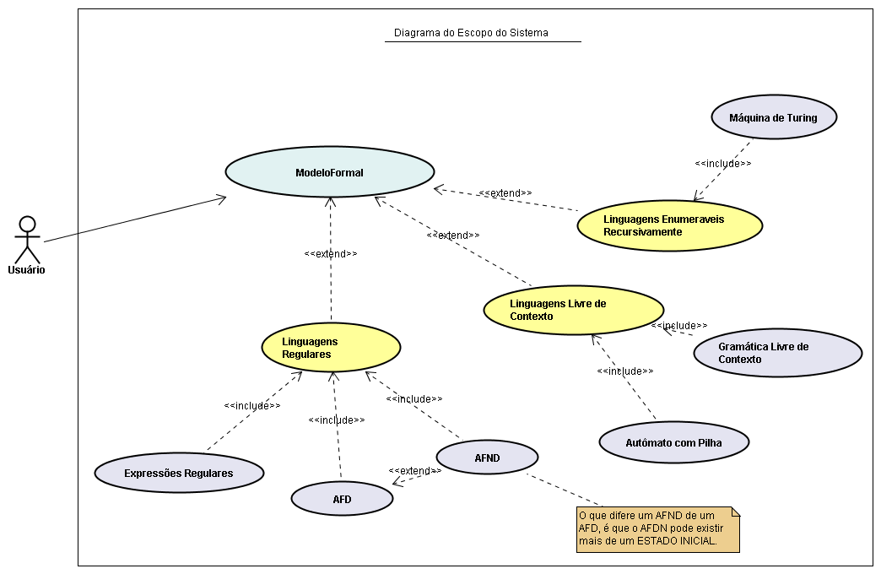
A tela principal do sistema é exibida abaixo na figura XX:

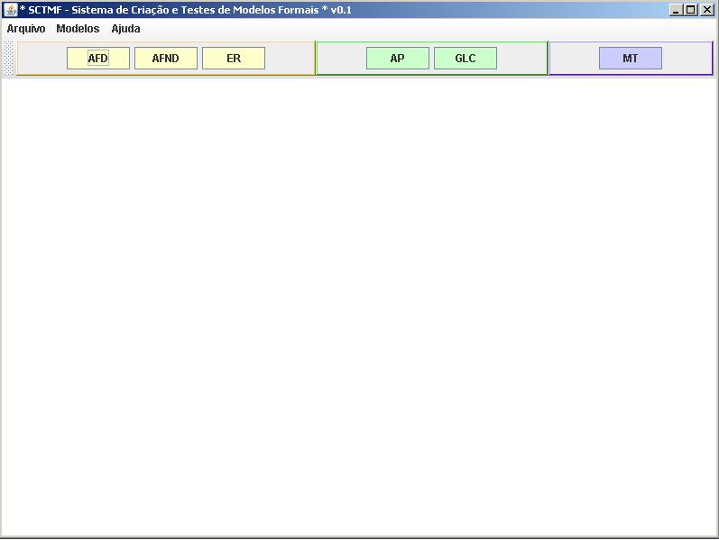

3.1 MÓDULOS DAS LINGUAGENS REGULARES

3.1.1 MÓDULO DO AFD
Segue abaixo o caso de uso da implementação do AFD.
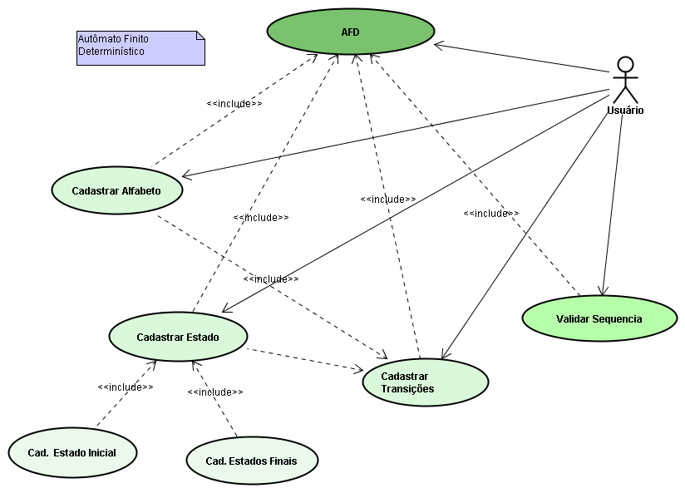

O módulo do AFD é divido em quatro fases:
- Cadastramento dos Símbolos do Alfabeto da Linguagem: Nessa são cadastrados os símbolos do alfabeto da linguagem que será montada;
Abaixo a tela de cadastramento do alfabeto.
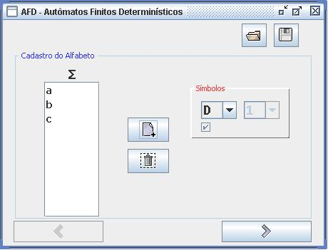

- Cadastramento dos Estados: Nessa fase são cadastrados os estados que essa linguagem possui, também é definido o estado inicial e os estados finais da linguagem;
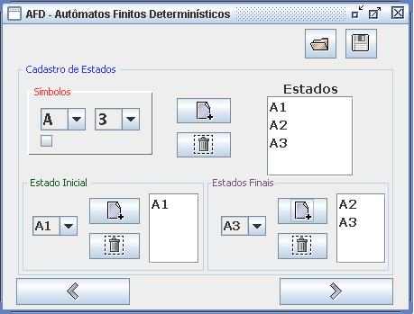
- Cadastramento das Funções de Transição: fase onde são cadastradas as funções de transição da linguagem. A função de transição do AFD é constituída pelo símbolo de origem, o estado de origem e estado de destino.

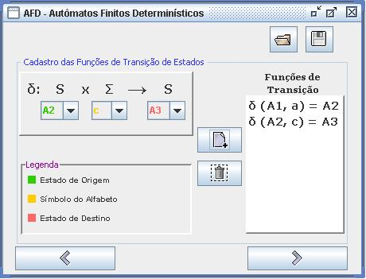

- Validação das seqüências: nessa fase é mostrada a linguagem construída nas fases anteriores, é inserido em um campo a seqüência a ser testada. E quando o suário clicar no botão Testar. O algoritmo de validação do AFD é aplicado e retorna OK caso a seqüência aceita, ou exibe uma mensagem de erro caso a seqüência e regeitada.
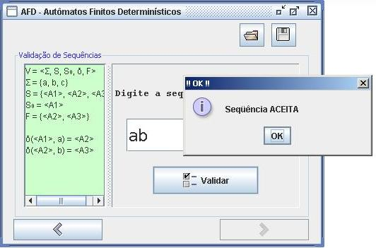

3.1.2 MÓDULO DO AFND
É apresentado abaixo, o caso de uso do AP.
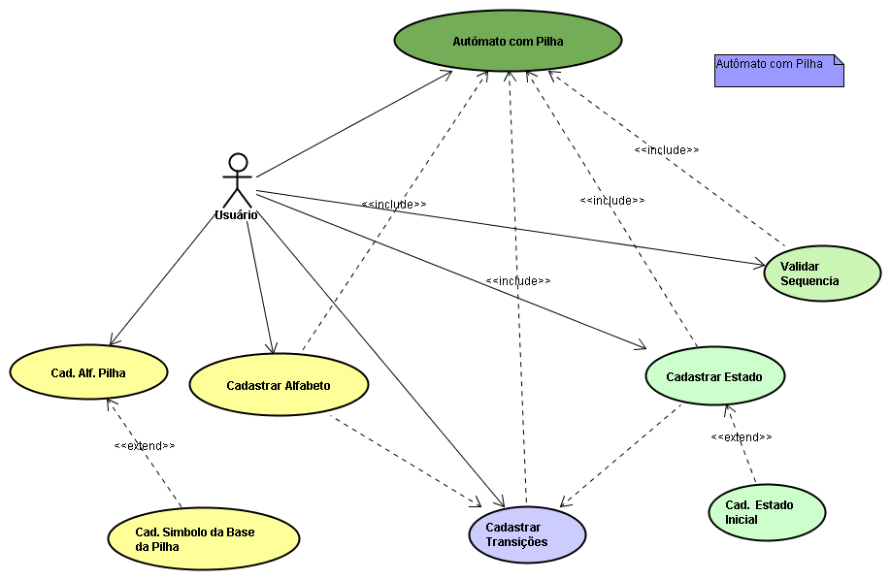

O que difere o módulo AFND do módulo do AFND é na tela de Cadastramento de Estados, na parte de cadastramento do Símbolo inicial, é permitido cadastrar VÀRIOS símbolos iniciais, diferentemente do AFD o qual é permitido cadastrar apenas UM estado inicial.

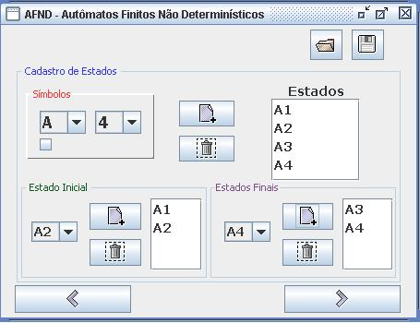

3.1.3 MÓDULO DAS EXPRESSÕES REGULARES
Módulo em desenvolvimento.

3.2 MÓDULOS DAS LINGUAGENS LIVRES DE CONTEXTO

3.2.1 MÓDULO DO AP

Este módulo também como o AFD e AFND é dividido em 4 fases:
- Cadastramento dos Alfabetos: Nessa parte são cadastrados os símbolos do alfabeto da linguagem, e os símbolos do alfabeto da pilha. Por motivos de padronização foi imposto na ferramenta que os símbolos do alfabeto da linguagem sejam compostos por letras MINÚSCULAS e os símbolos do alfabeto da pilha, compostos por letras MAÍUSCULAS.
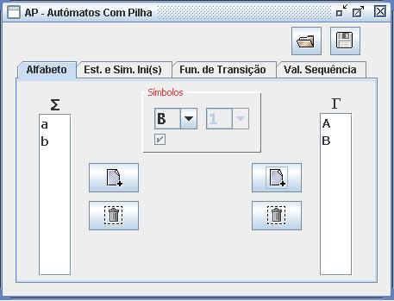

- Cadastramento dos Estados: Nesse módulo como no AFD e no AFND são cadastrados os estados da linguagem. Uma notável diferença entre o AP e o AFD e AFND, que o AP não possui estados finais, ou seja, o que vai determinar se a cadeia vai ser aceita ou rejeitada, é se a pilha estará vazia no final do processamento da cadeia.
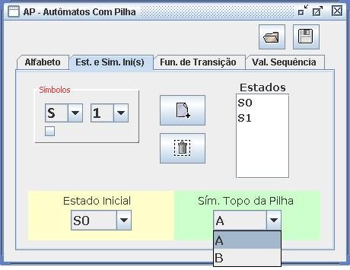

- Cadastramento das Funções de transição: no AP a transição é constituída de cinco elementos. O estado de origem, o símbolo do alfabeto, o símbolo do topo da pilha, o estado destino e a entrada da pilha.
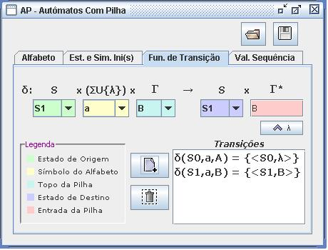

3.2.2 MÓDULO DA GRAMÁTICA LIVRE DE CONTEXTO
Módulo em desenvolvimento.

3.3 MÓDULO DAS LINGUAGENS ENUMERAVEIS RECURSIVAMENTE

3.3.1 MÓDULO DA MÁQUINA DE TURING
Módulo em desenvolvimento.

CONCLUSÃO

Os primeiros módulos desenvolvidos estão sendo testados, foi constatado pelos usuários que a ferramenta realmente auxilia no aprendizado de tais modelos formais.
Uma das principais vantagens da ferramenta encontram-se na sua arquitetura ‘plugável’, característica essa que deixa em aberto a implementação de outras funcionalidades para a ferramenta, além da sua característica multiplataforma, a qual facilita a utilização pelos alunos na medida em que confere alto grau de portabilidade à ferramenta.
A implementação dessa arquitetura só foi possível devido ao uso da programação orientada a objetos e a utilização de padrões de projetos.

BIBLIOGRAFIA
[GoF]Erich Gamma, Richart Helm, Ralph Johnson, John Vlissides. Design Patterns:
Elements of Reusable Object Oriented Software(Addison-Wesley, 1994)

P. B. Menezes in Linguagens Formais e Autômatos, Ed.: Sagra-Luzzatto, Porto Alegre, 1998.

J. E. Hopcroft; J. D. Ullman; R. Motwani in Introdução à Teoria de Autômatos, Linguagens e Computação, Ed.: Campus, Rio de Janeiro, 2002.

A. S. Jukemura; H. A. D. Nascimento; J. Q. Uchoa in GAM – Um simulador para auxiliar o ensino de linguagens formais e autômatos in Anais do 25º Congresso da Sociedade Brasileira de Computação, São Leopoldo, 2005.

NETO, José João. Introdução à Compiladores, Livros técnicos e Científicos, 1987.

